电子科技大学成都学院计算机系

结课报告

课 程 名 称：__软件架构与设计模式
设 计 题 目：超市管理系统的模式设计
指导 教师 组：____ 罗 佳
学生学号姓名：_ 1240610927 白一泽___

计算机系制

2015年05月
目 录
第1章 问题描述 1
1.1 项目背景 1
1.2 主要功能 1
第2章 需求分析 3
2.1 用例分析 3
2.2 用到的设计模式的功能的UML图 4
第3章 主要运用的设计模式 8
3.1 单例模式 8
3.2 抽象工厂模式 + 反射机制 9
3.3 策略模式 16
3.4 代理模式 19
3.5 组合模式 20
3.6 享元模式 23
3.7 外观模式 26
3.8 观察者模式 28
3.9 适配器模式 29

第1章 问题描述

1.1 项目背景
随着社会的发展，互联网融入到了我们生活的点点滴滴。超市也得跟上时代的发展，但市场上的超市管理系统是针对大的超市的，对小型和中型的不太适用，而且功能也不太具体，所以急需一款价格实惠，功能强大又适用和安全的超市管理系统软件。
该超市管理系统包含超市商品销售管理系统 ，超市库存管理系统（超市仓库管理系统），超市收银系统等子模块。软件界面设计简洁，美观，其人性化的软件流程，使普通用户不需培训也能很快掌握软件操作使用方法，上手极易。强大报表与集成查询功能是本软件的最大特色，所有功能在用户需要的使用地方自然体现，不用打开多个窗口重复查询。该超市管理软件广泛适用于商场，超市，门店等用于超市进销存管理, 库存管理，财务管理，收银管理，员工管理等场合，能成为企业进行信息化管理的强大工具。

1.2 主要功能
该超市管理系统的主要功能：
1、支持前台POS销售，并且同时支持彩色POS机和黑白POS机显示
2、支持会员管理，会员可分为折扣卡和储值卡两种，
3、会员卡本身支持条码卡、磁条卡、ID卡
4、提供商品拆分和捆绑销售。整箱商品可以拆零销售，反之亦然。
5、支持POS58小票打印，客户显示屏，条码打印机、电子秤、条码枪。
6、支持多种结帐方式：现金、储值卡、代金券、信用卡。
7、支持断网收银功能，各个POS端能单独收银。
8、完整的供货商管理和客户综合管理
9、简单实用的库存盘点功能
10、支持生鲜货品的电子秤条码管理
11、提供强大的条码标签、商品标价签打印功能
12、支持多种刷卡设备：磁卡读写器、ID卡读写器
13、简单明了，但不失详细的销售小票打印

第2章 需求分析

2.1 用例分析
用例分析：根据问题的描述，可以确定系统的参与者为系统管理员，管理员，收银员，同时确定如下用例（其实也就是功能，功能可分为前台和后台）：
进货管理:进行商品采购入库,采购退货,进/退单据和当前库存查询,与供货商的往来帐务。
销售管理:进行商品销售,顾客退货,销/退单据和当前库存查询,POS 销售统计,与客户的往来帐务。
库存管理:包括库存之间商品调拔,商品的报损溢,强大的库存盘点功能,库存商品报警查询。
统计报表:完整的统计查询功能，每张单据每次收款付款都可以清楚的反映。
日常管理:对供货商,客户,业务员综合管理,对日常收入支出管理,客户借货坏帐管理,合同管理。
基本设置:商品信息,商品调价,供货商,客户,员工,会员,仓库等基本参数的设置。
系统维护:数据库备份/恢复,系统初始化,操作员修改密码,年终结算,查看日志,打印条码,赠品管理。
商品销售:进行商品的销售工作,用户可以通过输入商品的条码,编号来选择商品。
销售退货:进行已销售商品的顾客退货工作,同样可以通过商品条码和编号来选择商品。
打印设置:设置小票的标题和脚注以及要选择的打印机。
兑换赠品:有关会员用积分兑换赠品的管理工作。
赠送赠品:有关赠品的赠送管理工作。
修改密码:修改当前收银员的密码。
快捷键设置:设置 POS 中各功能的快捷键。
出入款管理:管理有关收银员的出入款工作。

2.2 用到的设计模式的功能的UML图
设计模式的功能以及其UML图如下：
1、进货管理的用例图如下（其实准确的说是活动图）：
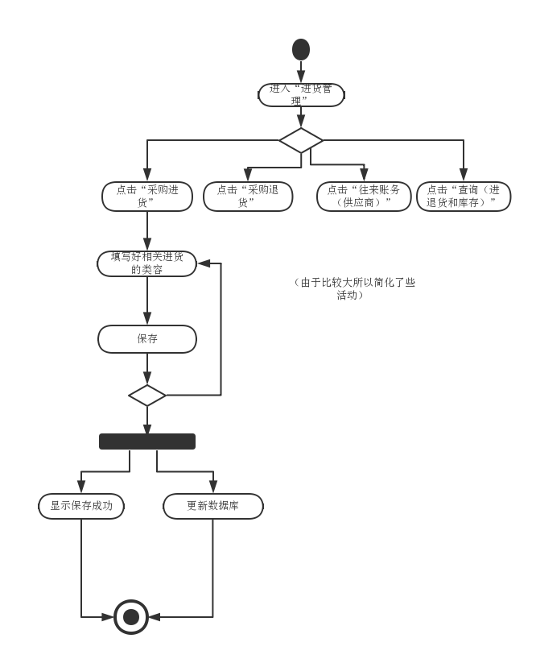
2、商品促销活动（打折之类的）
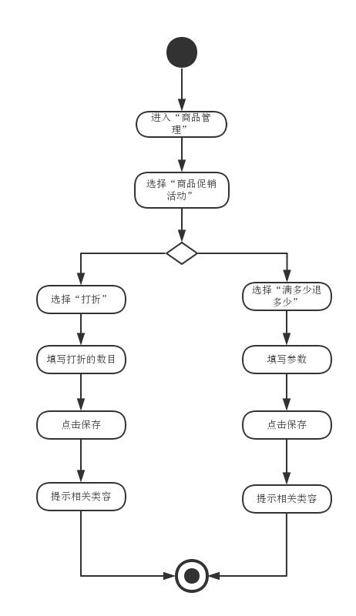
3、在线购买商品
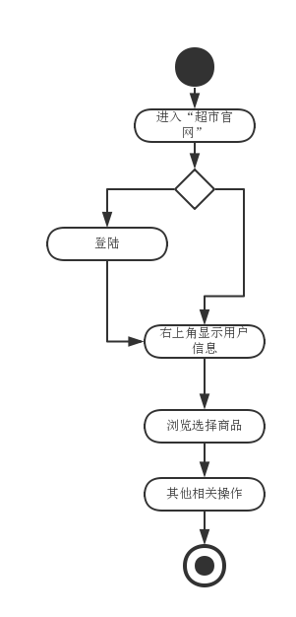
4、员工管理
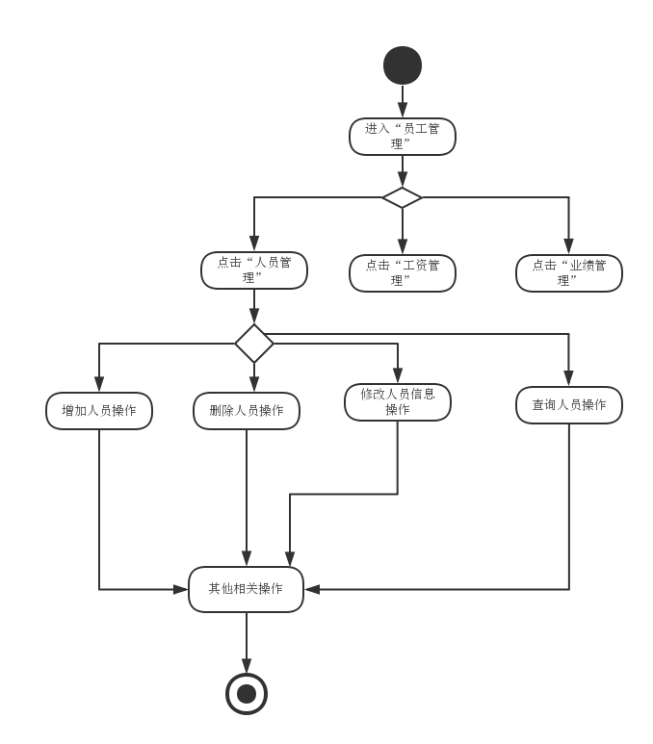
5、子模块系统
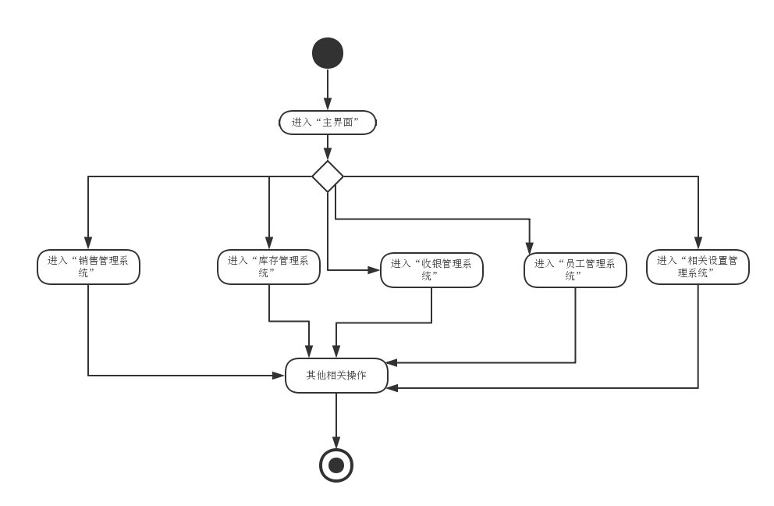
6、数据备份和数据统计
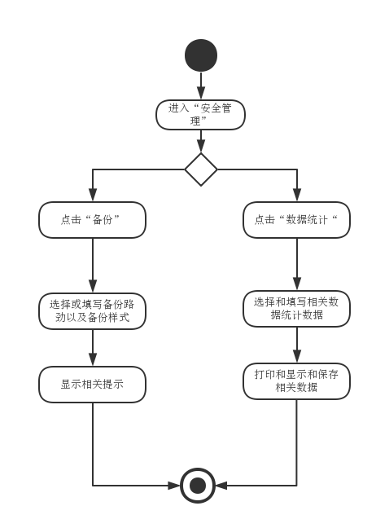

第3章 主要运用的设计模式

3.1 单例模式
定义是保证一个类仅有一个实例，并提供一个访问它的全局访问点。
类结构图如下：
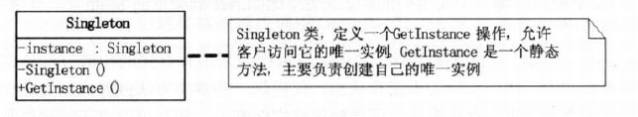
应用模式之处：在该系统中，有帮助和工具箱的窗体，希望那个窗体要么不出现要么只出现一个，可实际上，每次点击她，就会实例化一次他就会出来一次，也就会出现很多个窗体。
这该怎么办？也就是说我想这个类计划生育，只生一个。所以用单例模可以解决。
思路如下：要实现类的计划生育，那么就得让外界没法实例化对象，那么怎么样才能不让外界实例化对象类？当然是构造函数了，将构造函数私有化，即可解决。可外界不能访问构造函数，那么外界没法实例化对象该怎么用他的相关方法和属性啊？这个用静态的对象就好了。可单例模式有两种选择：懒汉模式和饿汉模式。懒汉就是要用的时候再实例化对象（也就是调用构造函数，实例化的本质还是构造函数），饿汉就是在类加载阶段就实例化对象。然后就是安全问题了，饿汉倒不用关心（类加载时本身就是异步安全的），而懒汉可得考虑，一般可用内部类，加锁，双重检测的方法解决。
核心代码如下：
public partial class FormToolbox : Form
{
private static FormToolbox ftb = null;
private static readonly object syncroot=new object();
private FormToolbox()
{
InitializeComponent();
}
public static FormToolbox GetInstance()
{
if (ftb == null || ftb.IsDisposed)
{
lock(syncroot)
{
if (ftb == null || ftb.IsDisposed)
{
ftb = new FormToolbox();
ftb.MdiParent=Form1.ActiveForm;
}
}
}
return ftb;
}
}

3.2 抽象工厂模式 + 反射机制
定义是提供一个建造一系列相关或者相互依赖对象的接口，而无需在指定他们具体的类。
类结构图如下：
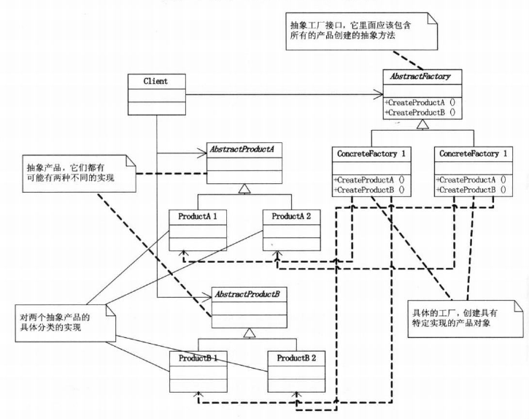
应用模式之处：在该系统中，比如我一开始连接的是SQL SEVER,当然运行可以，可要是人家用的不是SQLSEVER呢？要是人家用的是Mysql ，acess，oracle呢？没办法的话只能改数据库连接代码。可这太麻烦了吧。
这该怎么办呢？当然是用抽象工厂模式了，当然了，也可以用一般工厂模式搞定，但用一般工厂的话，就得多增加几个抽象类或者接口。
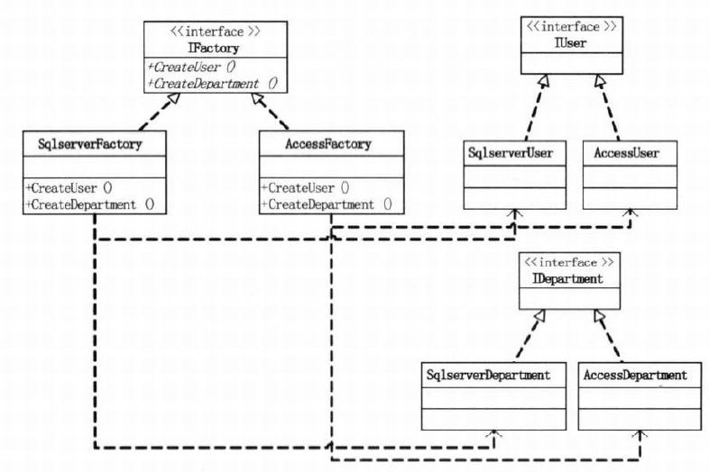
思路如下：一般人遇到问题都是时间解决问题。一开始写的是SQL SEVER数据库操作，这样换数据库的话，就得改很多，而且破坏了开放封闭原则，那可怎么办呢？抽象呗，其实也就是抽象隔离原则和迪米特原则。当然衍生出来也就是抽象工厂方法，其实也就是把实例化延迟到子类（或者是接口的实现类），一般工厂是一个类对应一个工厂类，但抽象工厂是一个工厂类对应多个类，这个的话其实也就是面向对象的多态的更灵活运用罢了，也就是横向。可光用这个的话，还是要改呢，因为运行的时候始终要说明具体的数据库连接对象类型，那怎么办？有没有什么不管是什么数据库不用改内部代码的方法呢？这个的话，那就是得解析类，反射机制就能办到，我们可以用反射，然后只需要改配置文件就好了。
核心代码如下：
class User
{
private int _id;
public int ID
{
get { return _id; }
set { _id = value; }
}
private string _name;
public string Name
{
get { return _name; }
set { _name = value; }
}
}
class Department
{
private int _id;
public int ID
{
get { return _id; }
set { _id = value; }
}
private string _deptName;
public string DeptName
{
get { return _deptName; }
set { _deptName = value; }
}
}
interface IUser
{
void Insert(User user);
User GetUser(int id);
}
class SqlserverUser : IUser
{
public void Insert(User user)
{
Console.WriteLine("在Sqlserver中给User表增加一条记录");
}
public User GetUser(int id)
{
Console.WriteLine("在Sqlserver中根据ID得到User表一条记录");
return null;
}
}
class AccessUser : IUser
{
public void Insert(User user)
{
Console.WriteLine("在Access中给User表增加一条记录");
}
public User GetUser(int id)
{
Console.WriteLine("在Access中根据ID得到User表一条记录");
return null;
}
}
interface IDepartment
{
void Insert(Department department);
Department GetDepartment(int id);
}
class SqlserverDepartment : IDepartment
{
public void Insert(Department department)
{
Console.WriteLine("在Sqlserver中给Department表增加一条记录");
}
public Department GetDepartment(int id)
{
Console.WriteLine("在Sqlserver中根据ID得到Department表一条记录");
return null;
}
}
class AccessDepartment : IDepartment
{
public void Insert(Department department)
{
Console.WriteLine("在Access中给Department表增加一条记录");
}
public Department GetDepartment(int id)
{
Console.WriteLine("在Access中根据ID得到Department表一条记录");
return null;
}
}
class DataAccess
{
private static readonly string AssemblyName = "抽象工厂模式";
private static readonly string db = ConfigurationManager.AppSettings["DB"];
public static IUser CreateUser()
{
string className = AssemblyName + "." + db + "User";
return (IUser)Assembly.Load(AssemblyName).CreateInstance(className);
}
public static IDepartment CreateDepartment()
{
string className = AssemblyName + "." + db + "Department";
return (IDepartment)Assembly.Load(AssemblyName).CreateInstance(className);
}
配置文件代码如下：
<?xml version="1.0" encoding="utf-8" ?>
<configuration>
<appSettings>
<add key="DB" value="Sqlserver"/>
</appSettings>
</configuration>

3.3 策略模式
定义是定义了算法家族，分别封装起来，让他们之间可以相互替换，此模式让算法的变化，不会影响到使用算法的客户。
类结构图如下：
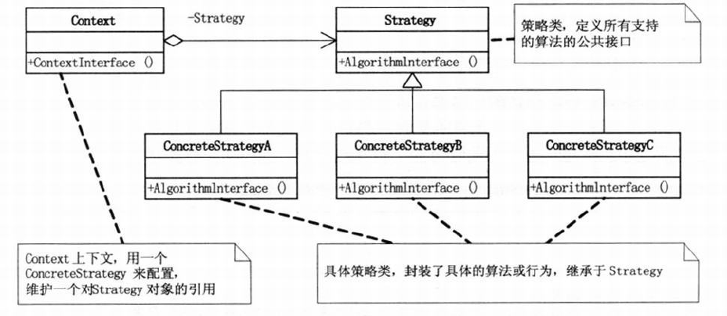
应用模块式之处：在该系统中，有很多时候要商品促销，比如打折，如果一开始写的是打折，可有一天客户要求改促销的内容，咋办？
这个与算法有关，所以用策略模式，但你也许会说，我用一般工厂模式也能解决，是能解决，但那是创建类型的，用在算法不大合适。
思路如下：一开始我们遇到促销活动的话，用的都是switch这类语句，改的话就得去改里面的代码，这破坏了开放封闭原则，所以不好。我们可以把算法抽象出来，这样，如果下次改促销活动，我们只需要增加相关类和改少量代码就好了，也就是策略模式，可我们还是得改一些代码的，比如switch，这样的话，其实我们可以用反射搞定，这样就只需要增加类了。
核心代码如下：
class CashContext
{
private CashSuper cs;
public void setBehavior(CashSuper csuper)
{
this.cs = csuper;
}
public double GetResult(double money)
{
return cs.acceptCash(money);
}
}
lass CashNormal : CashSuper
{
public override double acceptCash(double money)
{
return money;
}
}
class CashRebate : CashSuper
{
private double moneyRebate = 1d;
public CashRebate(string moneyRebate)
{
this.moneyRebate = double.Parse(moneyRebate);
}
public override double acceptCash(double money)
{
return money * moneyRebate;
}
}
class CashReturn : CashSuper
{
private double moneyCondition = 0.0d;
private double moneyReturn = 0.0d;
public CashReturn(string moneyCondition,string moneyReturn)
{
this.moneyCondition = double.Parse(moneyCondition);
this.moneyReturn = double.Parse(moneyReturn);
}
public override double acceptCash(double money)
{
double result = money;
if (money >= moneyCondition)
result=money- Math.Floor(money / moneyCondition) * moneyReturn;
return result;
}
}
abstract class CashSuper
{
public abstract double acceptCash(double money);
}

3.4 代理模式
定义：为为其他对象提供一种代理以控制对这个对象的访问。
类结构图如下：
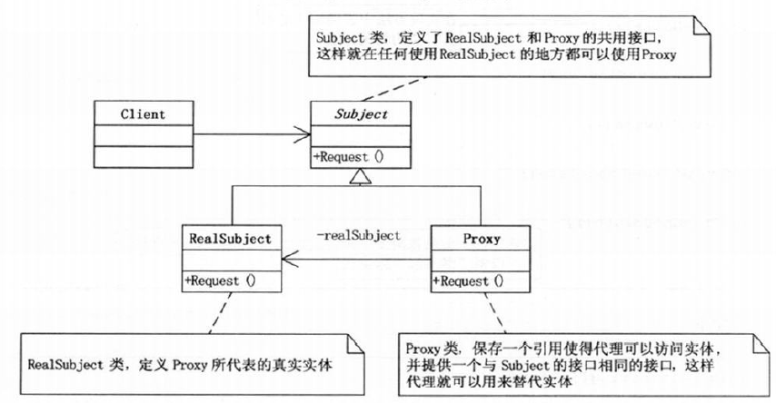
应用该模式之处：在该系统中，当用户在线浏览商品时，由于网络原因所以加载图片啥的很慢，可怎么让他不至于显示的排版出问题呢？
代理模式即可搞定，其实也就是用了他的虚拟代理。
思路如下：一张网页未打开的图片框，是虚拟代理来替代了真实的图片，代理存放了图片的路径和尺寸。（这个牵涉到客户端发送请求之类的，所以不大会写）
核心代码如下（暂无）

3.5 组合模式
定义为将对象组合成树形结构以表示“部分---整体”的层次结构。组合模式使得用户对单个对象和组合对象的使用具有一致性。
类结构图如下：
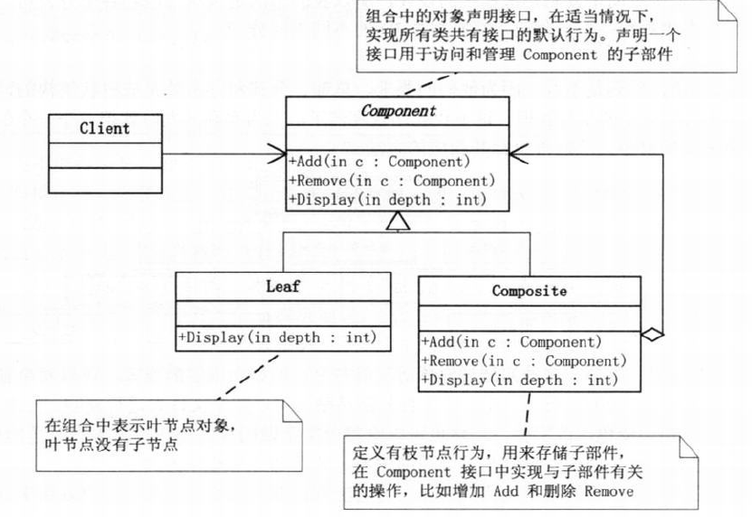
应用该模式之处：在该系统中，如果有一天我的超市开大了，有很多很多个分店，我想让他们的促销活动和和总店的一样，怎么办呢？
组合模式可以办到，他可以让部分的功能总体也可以用。
思路如下：其实这类的要求在生活中很多的，比如，总店的管理方法分店也可以用，也就是说用户希望能忽略总体和部分的不同，也就是组合对象和单个对象的不同，你也许会说，咦，这个怎么和建造者对象那么像啊？错了，建造者的组成部分是很难变或者基本不会变化的。
核心代码如下：
abstract class Company
{
protected string name;
public Company(string name)
{
this.name = name;
}
public abstract void Add(Company c);//增加
public abstract void Remove(Company c);//移除
public abstract void Display(int depth);//显示
public abstract void LineOfDuty();//履行职责
}
class ConcreteCompany : Company
{
private List<Company> children = new List<Company>();
public ConcreteCompany(string name)
: base(name)
{ }
public override void Add(Company c)
{
children.Add(c);
}
public override void Remove(Company c)
{
children.Remove(c);
}
public override void Display(int depth)
{
Console.WriteLine(new String('-', depth) + name);
foreach (Company component in children)
{
component.Display(depth + 2);
}
}
//履行职责
public override void LineOfDuty()
{
foreach (Company component in children)
{
component.LineOfDuty();
}
}
}
//分店
class HRDepartment : Company
{
public HRDepartment(string name)
: base(name)
{ }
public override void Add(Company c)
{
}
public override void Remove(Company c)
{
}
public override void Display(int depth)
{
Console.WriteLine(new String('-', depth) + name);
}
public override void LineOfDuty()
{
Console.WriteLine("{0} 分店管理", name);
}
}

3.6 享元模式
定义为运用共享技术有效地支持大量细粒度的对象。
类结构图如下：
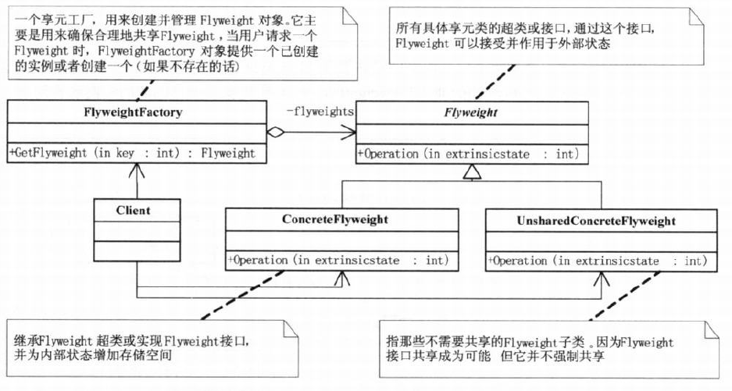
应用该模式之处：在该系统中，比如，哪一天也有类似的客户也要相关类似的界面，比如，在线购买商品网页，只是每个人的要求不一样，都希望用一个服务器，要是人多了，一来资金浪费了，二来太难维护了，一个出了错，其他的全要改，这该怎么办呢？复制和粘贴太没意思了吧？
享元模式可以办到，就是说可以共用一套代码。这样可维护性好了，
思路如下：我们可以共用一套代码，根据不同的标志来对应不同的具体网站实例化对像，（由于牵涉到客户端网站问题，不大会写这个，所以用简单的代替），核心代码如下：
//用户
public class User
{
private string name;
public User(string name)
{
this.name = name;
}
public string Name
{
get { return name; }
}
}
//网站工厂
class WebSiteFactory
{
private Hashtable flyweights = new Hashtable();
//获得网站分类
public WebSite GetWebSiteCategory(string key)
{
if (!flyweights.ContainsKey(key))
flyweights.Add(key, new ConcreteWebSite(key));
return ((WebSite)flyweights[key]);
}
//获得网站分类总数
public int GetWebSiteCount()
{
return flyweights.Count;
}
}
//网站
abstract class WebSite
{
public abstract void Use(User user);
}
//具体的网站
class ConcreteWebSite : WebSite
{
private string name = "";
public ConcreteWebSite(string name)
{
this.name = name;
}
public override void Use(User user)
{
Console.WriteLine("网站分类：" + name + " 用户：" + user.Name);
}
}

3.7 外观模式
定义为为子系统中的一组接口提供一个一致的界面，此模式定义了一个高层接口，这个借口使得这一子系统更加容易使用。
类结构图如下：
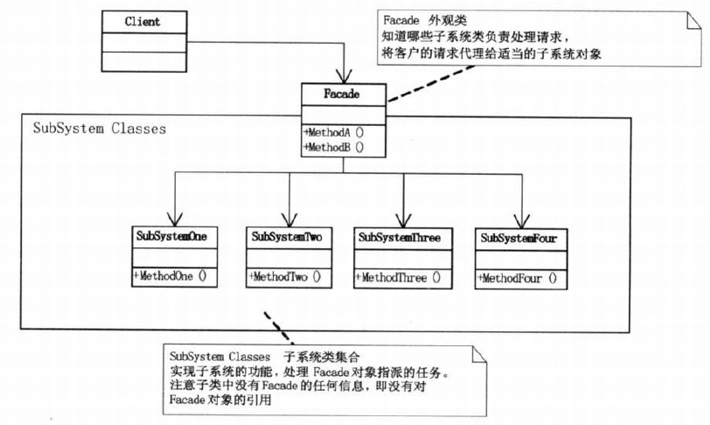
应用该模式之处：在该系统中，把所有的操作全都挤在一起的话，也就是写在一个模块里面，根据重构原则来看，代码会坏味道，这样子的话，耦合性太强了，不利于维护，可又该怎么办呢？
外观模式可以搞定。可以将系统分成子模块系统，给他们一个共同操作界面。
思路如下：我们可以把整个系统分成超市商品销售管理系统 ，超市库存管理系统（超市仓库管理系统），超市收银系统等子模块。这样子的话就更加容易维护。
核心代码如下：
class Fund
{
System1 gu1;
System2 gu2;
public Fund()
{
gu1 = new System1();
gu2 = new System2();
}
public void Fun11()
{
gu1.funa();
gu2.funb();

}
}
class System1
{
public void funa()
{
Console.WriteLine(" 系统1");
}
}
class System2
{
public void funb()
{
Console.WriteLine(" 系统2");
}
}

3.8 观察者模式
定义为定义了一种一对多的依赖关系，让多个观察者对象同时监听某一主题对象。这个主题对象在状态发生变化时会通知所有观察者对象，使他们能够自动更新自己。
类结构图如下：
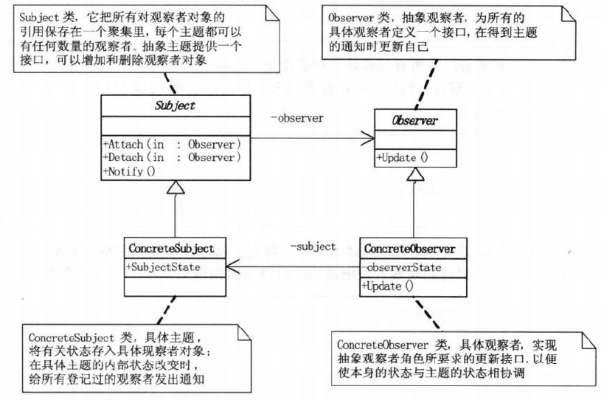
应用模式之处：在该系统中，为了，减少出故障，所以想让他自动的在某一时刻点自动备份数据，当然还有很多情况也想要类似功能，这样子该怎么办呢？
观察者模式可以搞定。
思路如下：也就是想通知，就好比是C#中的委托和事件，当然其实观察者模式，里面也会用到委托和事件来搞定的。写好观察者类还有通知的就好了。
核心代码（暂无）

3.9 适配器模式
定义为将一个类的接口转换成用户希望的另一个接口。
类结构图如下：
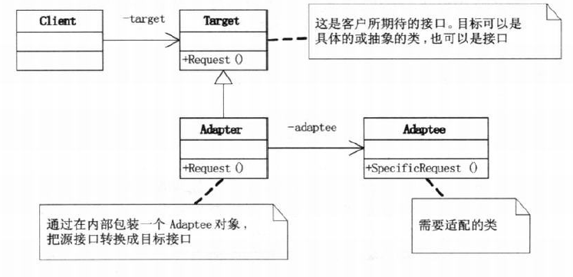
用用模式之处：在该系统中，假如说，有的客户用的是Linux系统或者是win8等等，结果这个系统安装不上用不起，是怎么办？
适配器模式可以搞定
思路如下：Linux系统的话，我们得改代码，让他适配，我们可以把他转化成可以适配的接口或者抽象类。
电子科技大学成都学院
2016届结题报告成绩评定表
学生姓名 |  | 白一泽 |  | 学号 | 1240610927 |  | 专业 | 计算机系软件技术
课程名称 |  | 软件架构与设计模式
设计题目 |  | 超市管理系统的模式设计
实验要求 |  | 详细描述超市管理系统的模式设计
本次课程设计的心得体会
通过本次项目，让我明白了，设计模式真是厉害，设计模式的核心其实也就是在尽量坚持设计的七大原则，虽然一共23种，但这些无不在尽力靠弄这些原则，以满足项目的4大特点：可复用，可扩展，可维护，灵活性好。当我们真正自己尽力坚持七大设计原则的时候，做出来的项目也就是“俯视皆模式”了。

成绩考核（由指导教师组填写）对小组做整体评阅。（前四项为优、良、中及格不及格，总成绩为通过不同过）。如个别学生不通过，请在备注栏标明。
考勤 | 上机报告成绩 |  | 结题报告成绩 |  |  | 总成绩 |  |  | 备注
指导教师签字：
完成时间 2015年 5月 20日

